OBJECTIU:
- Descobrir l'estructura jeràrquica (en arbre) del contingut dels documents XML
- Distingir les diferents seccions d'una document XML

PROCEDIMENT:
Organitzarem aquesta practica de forma individual. La pràctica te dues parts. La primera consisteix en editar el document XML d'exemple que s'indica i descobrir l'estructura jeràrquica del contingut dibuixant l'arbre de les categories.
La segona part es tractarà d'editar un document XML el qual presenta les diferents parts en que els documents XML s'organitzen, categoritzades de forma jeràrquica. Caldrà completar el document i guardar-lo.

Un cop acabades les pràctiques, caldrà comprimir tots els fitxers que hàgiu de presentar en una únic fitxer usant una utilitat com ara el ZIP o el RAR. Anomeneu el fitxer amb el vostre cognom_nom i lliureu-lo al Moodle.

PART 1

Mirant el contingut dibuixa aquí l'arbre jeràrquic que se'n pot desprendre:

<? xml versión =”1.0” encoding=”UTF-8” standalone=”yes”?>
<!--
les primeres etiquetes són unes etiquetes opcionals que indiquen característiques del document. En aquest cas la versió xml usada i la codificació dels caràcters
-->
<!-- a partir d'aquí trobarem el contingut del document -->
<pare nom="Salvatore">
<fill nom="Filipo">
<net nom="Adriana">
<besnet nom="Carlo">sense descendència</besnet>
</net>
<net nom="Francesca">sense descendència</net>
</fill>
<fill nom="Gina">
<net nom="Angelo">
<besnet nom="Ricardo">sense descendència</besnet>
<besnet nom="Sofia">sense descendència</besnet>
<besnet nom="Salomon">sense descendència</besnet>
</net>
</fill>
<fill nom="Umberto">sense descendència</fill>
</pare>

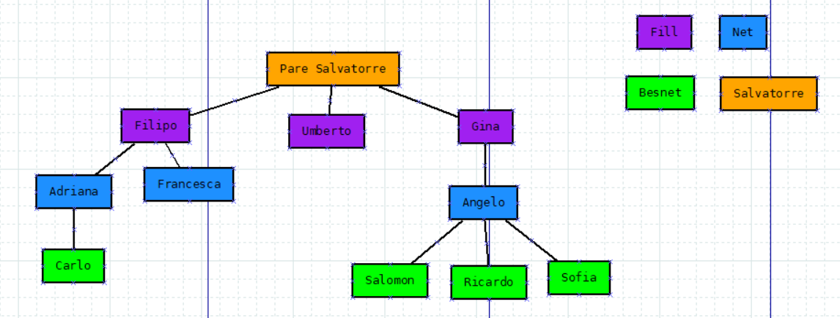

PART 2

Defineix:
- Instrucció de processament (pròleg)
Es la codificació que s’escriu al inici del codi, per definir quins caràcters s’utilitzaràn durant el codi.

- Node arrel
Es un element clau del codi on descendeixen tots els element i atributs, però ell mateix no pot ser descens per cap element.
- Element
L’element es el contingut que es troba dins de les etiquetes on dins d’aquests element, pots escriure en format de text pla.
- Atribut
Son les encarregades de donar una serie de propietats als elements.

Quina diferencia existeix entre atributs i elements?

La principal diferencia entre un atribut i un element, es que l’atribut son dades que s’inclou dins de l’element, mentre que l’element s’encarrega de emmagatzemar les dades.

Quan farem servir cadascun?

Si per exemple estem en un fruiteria i comprem una fruita, aquesta fruita, tindrá una serie de dades que son els atributs, per exemple, el preu, pes i etc... Mentre que la fruita es l’element, ja que emmagatzema totes les dades. En aquest cas s’utilitzaría l’element i el atribut.

Que són i quines son les entitas predefinides?
Les entitas predefinides són un conjunt de especificacions que utilitzen caràcters especials i per a que aquestes funcionin es necessari del procesadors de XML. En total son 5 entitas predefinides i son les següents: ISO Entity, HTML Entity, MathML Entity, XML Entity Sets, HTML5.
La seva funció es similar a les llibreries de Neatbeans.

Que son els espais de noms i quan els farem servir?

Els espais de noms es una etiqueta que et permet afegir elements d’altres documents XML. Quan vulguem utilitzar un element d’un altre document.

